Instructivo para ingresar una renuncia a la postulación Subsidio DS.1 para Sectores Medios:
Este Instructivo representa un Paso a Paso para que usted pueda ingresar la renuncia a su postulación. Es muy importante leer y seguir estas instrucciones.
ETAPA 1

DIGITALIZACIÓN DE LOS DOCUMENTOS:
- Si usted realiza este paso desde su computador, sugerimos crear una carpeta en el escritorio del computador, de tal forma que todos los documentos queden en una misma ubicación.
- Para esto se sugiere la utilización de aplicaciones telefónicas gratuitas que puede encontrar en  o . Por ejemplo: CamScanner (disponible para Android y Iphone), o la herramienta de escáner disponible en “notas” de celulares Iphone, entre otros.

- Escanear (digitalizar) toda la documentación mencionada: tome su celular, abra la aplicación de escáner y acerque su celular al formulario o documentación requerida, proceda al escaneo de acuerdo con las instrucciones de la herramienta de escáner utilizada.


- Es muy importante que esté toda la documentación completa para adjuntarla en el procedimiento del trámite, (si cada archivo es cargado de forma individual, se corre el riesgo de borrar el anterior, lo que puede generar que su solicitud quede incompleta teniendo que volver a repetir los pasos para el ingreso).
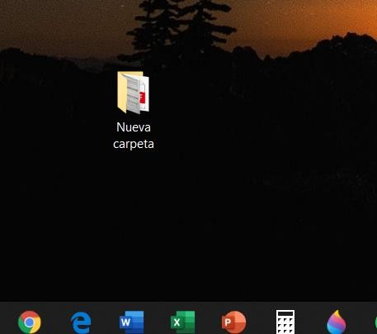

ETAPA 2

PROCESO PARA INGRESAR SU SOLICITUD DE RENUNCIA A LA POSTULACIÓN:
- Ingrese con su clave única:
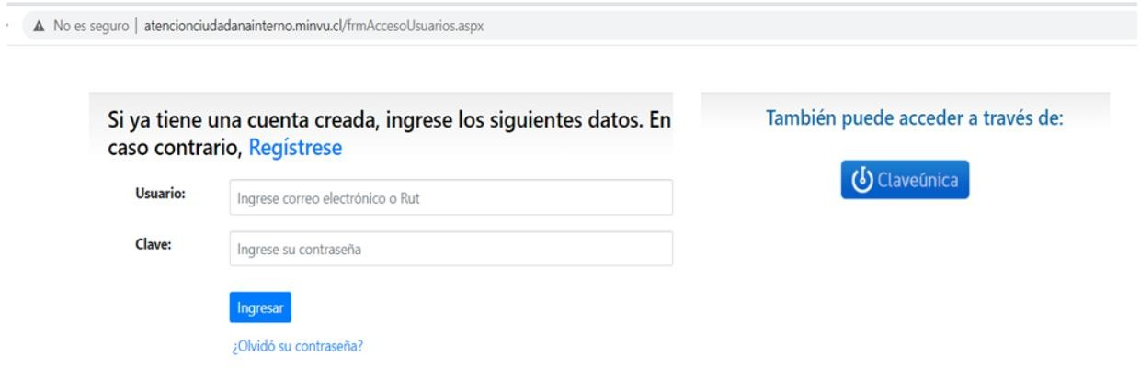

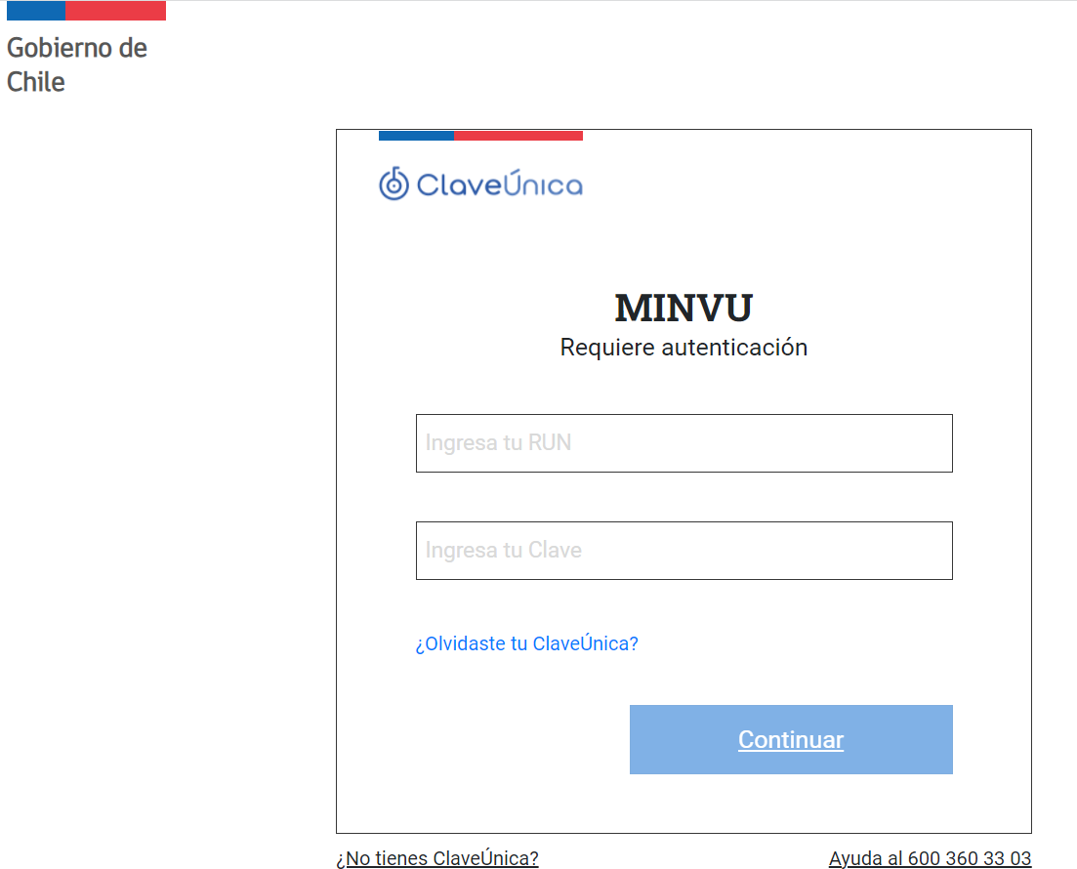

- Al ingresar con su Clave Única, revise sus datos personales y posteriormente seleccione el campo “TRÁMITES EN LÍNEA”:

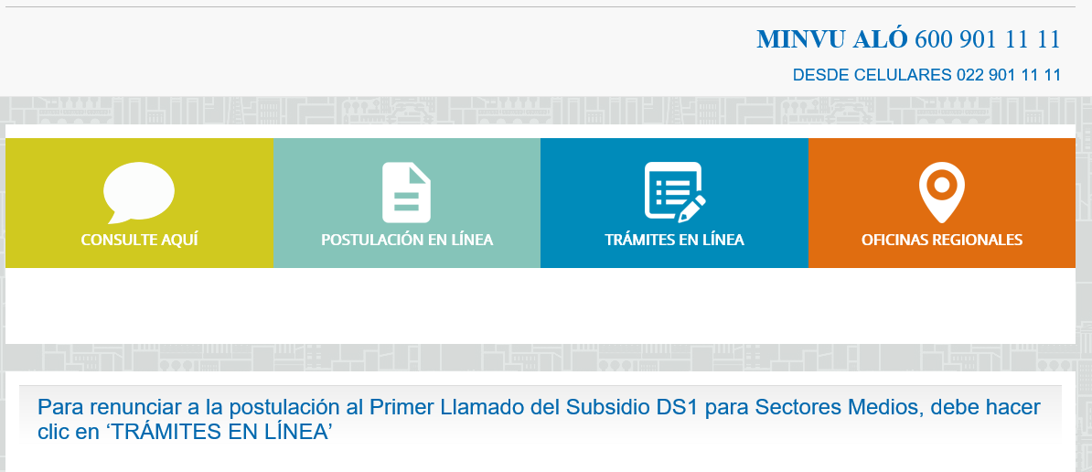

- Seleccione el tipo de trámite “Solicitud de renuncia a la postulación al Subsidio DS.1 para Sectores Medios, Segundo Llamado Nacional 2025”:
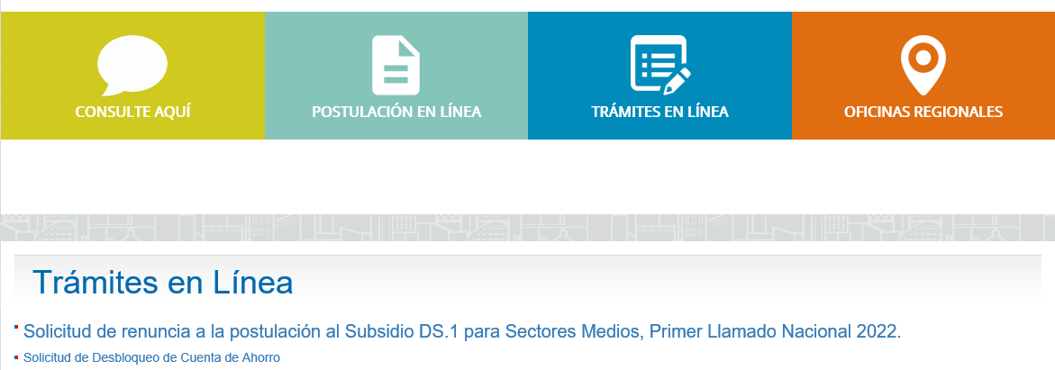

- Seleccione su motivo de renuncia:

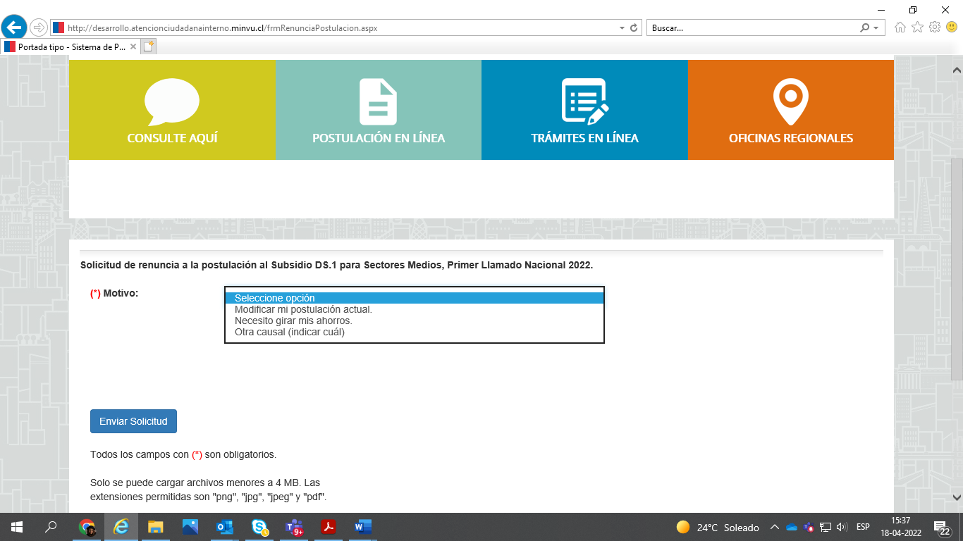

- Suba los documentos exigidos:
- cédula de identidad (escaneada por ambos lados)
- comprobante de postulación.

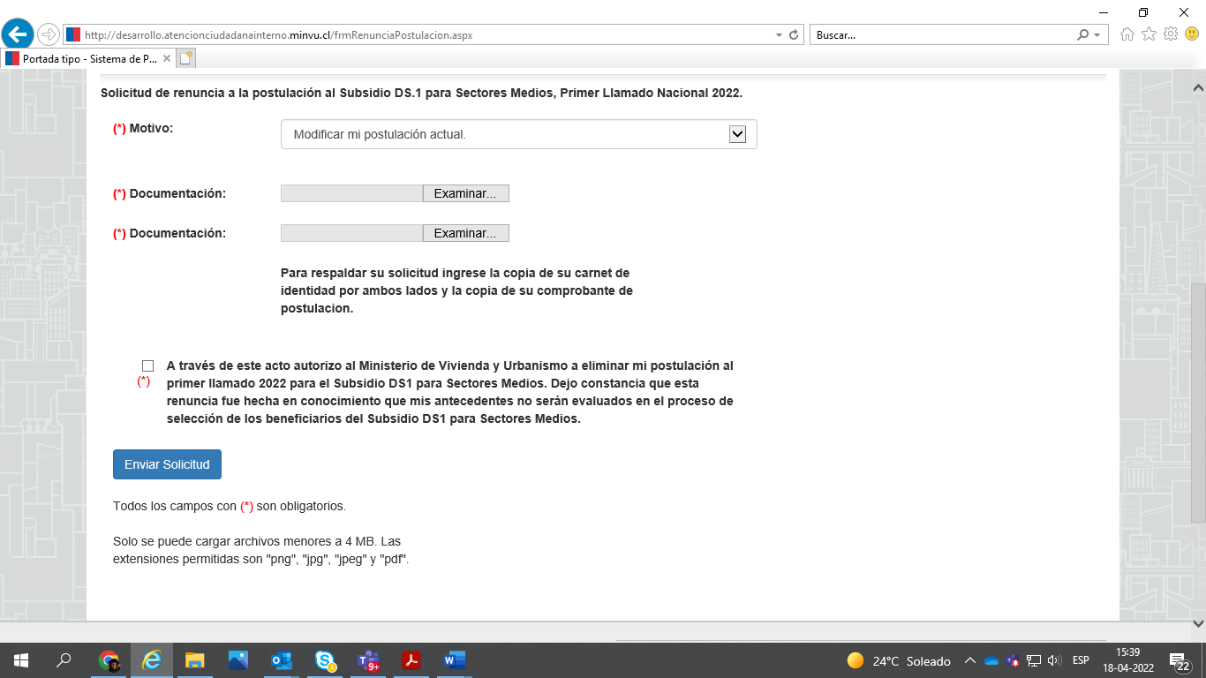

- Lea y apruebe la Declaración de Renuncia a su postulación al Subsidio DS 1 para Sectores Medios.

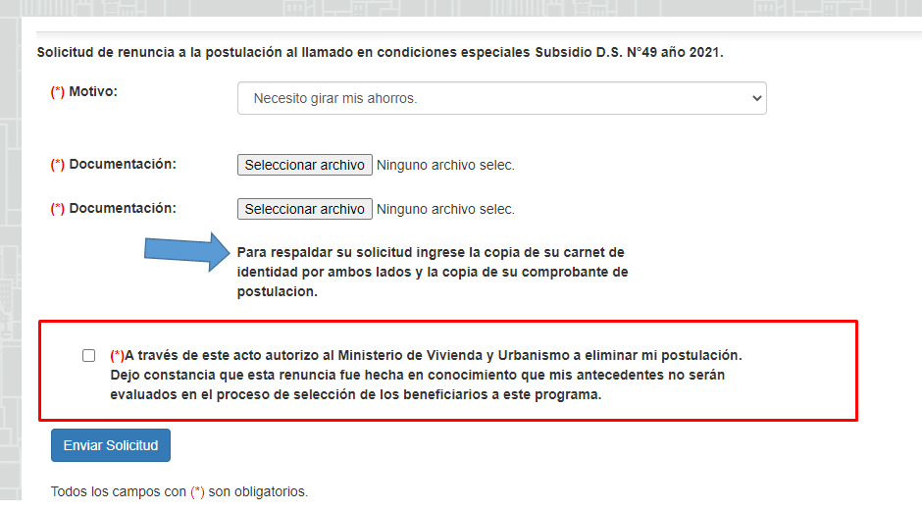

- Recibirá un correo con acuso de recibo de su solicitud.

(Esta imagen de ejemplo, corresponde al Acuso de Recibo que el sistema envía a su correo electrónico registrado, teniendo presente que el plazo varía conforme a los tiempos propios del proceso de postulación al Subsidio Clase Media (DS.01).)
